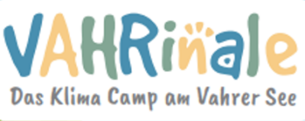
Liebe Stadtteilakteur: innen,
wir haben am 27.02.2024 ein Vorbereitungstreffen für die „VAHRinale 2024“ durchgeführt.
Die diesjährige VAHRinale, wird Ihren Schwerpunkt auf Nachhaltigkeit, Klima- und Naturschutz setzen und erstreckt sich über 4 Tage vom 21.06.24 bis zum 24.06.24, mit einer Öffnungszeit von 7 Stunden, täglich von 11-18 Uhr.
Bei unserem Treffen, sind schon einige schöne Ideen zusammengekommen!
(Nächstes Treffen: 16.04.24 14 Uhr im BZ)
- Eine Expedition ins Klimahaus Bremerhaven|
- Eine Bootstour auf dem Vahrer See mit Pappboote|
- Bauspieplätze|
- Selbstgemachte Smoothies durch Nachhaltige Energie hergestellt
- Bühnenprogramm uvm!

Es wird auf dem Klimacamp auch eine Mittagsverpflegung für die
Teilnehmer: innen geben.
Im Anhang findet ihr Anmeldung für die VAHRinale, wenn Interesse, Lust und Laune besteht, dann füllt doch gerne das Formular aus und schickt es uns zu.
Wenn finanzielle Unterstützung nötig ist, schreibt es gern in die Anmeldung, wir schauen was möglich ist.
